Инструкция по созданию проекта исходящего документа в системе
электронного документооборота ДелоPro.

1. Общие указания. 2
2. Создание проекта документа. 4
3. Подпись проекта документа электронно-цифровой подписью (ЭЦП). 11
4. Регистрация проекта документа. 14

1. Общие указания.

Перед началом работы необходимо создать папку, в которой будут создаваться и храниться (при необходимости) Ваши проекты документов. Для создания своих папок в дереве папок выделите ту, в которую необходимо поместить новую папку и выберите в меню Файл команду «Создать папку» или левой кнопкой мыши (ЛКМ) нажмите на кнопку создания папки. (Рис. 1.1)
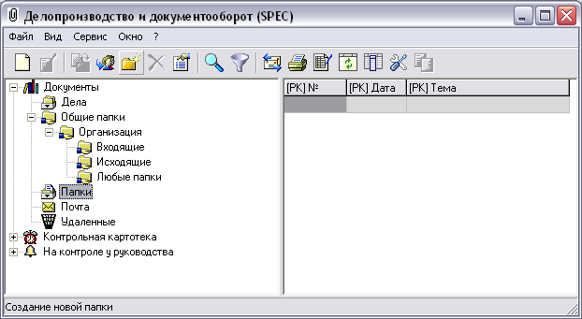

Рис.1.1
Далее в появившемся окне необходимо ввести название создаваемой папки (по выбору) и нажать кнопку ОК. (Рис.1.2).

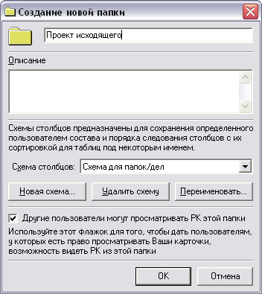

Рис.1.2

После выполнения описанного действия, созданная папка будет отображаться в главном окне в дереве папок, в том месте, где Вы её создавали.
Для информирования пользователя об изменении статуса проекта, поступлении проекта на подпись или на регистрацию существует возможность настройки всплывающего информационного окна с настройкой интервала обновления в минутах (настраивается флажком в Сервис/Параметры/Интерфейс). (Рис. 1.3)

При регистрации проекта документа проект может автоматически удаляться из папки, в которой был создан (настраивается флажком в Сервис/Параметры/Интерфейс). (Рис. 1.3)

При открытия файлов состава возможно добавление информации об ЭЦП (настраивается флажком в Сервис/Параметры/Интерфейс). (Рис. 1.3)

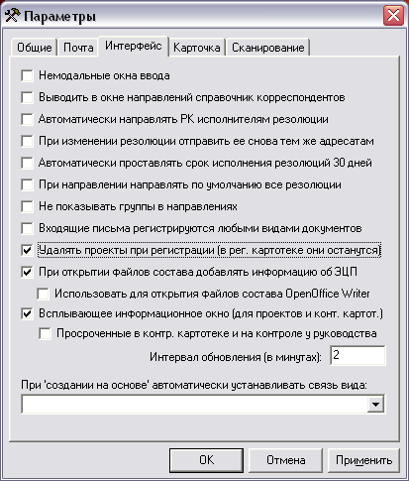
Рис. 1.3

2. Создание проекта документа.

Для создания проекта документа необходимо выбрать папку, где будет находиться Ваш проект. Далее создайте новый проект, как показано на рис. 2.1.
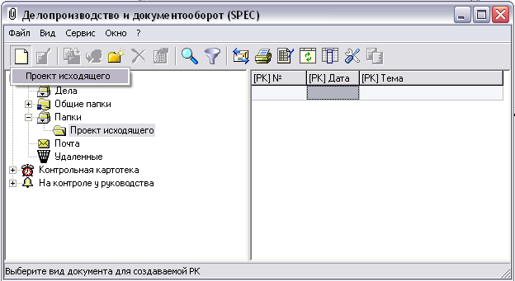

Рис. 2.1

На экране появится регистрационная карточка (РК). По умолчанию в правой части выбрана вкладка «Проект», которая является основной для подготовки проекта документа. (Рис. 2.2)
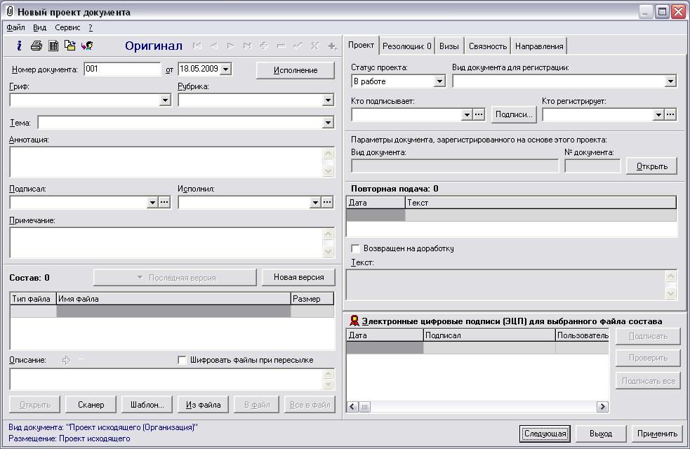
Рис. 2.2

Изменение проекта возможно, только если его статус «В работе».
Поля РК заполняются в соответствии с основной инструкцией по ДелоPro (C:\SOMIAC\DeloPro\Руководство.doc). Обязательным является заполнение полей «Тема», «Исполнил», «Кто подписывает» и «Кто регистрирует». В случае незаполненных остальных полей левой части РК, добавить в них информацию может пользователь, регистрирующий данный проект.
Добавление файлов осуществляется нажатием на кнопку «Из файла». Дополнительные возможности при работе с файлами состава описаны в руководстве по ДелоPro (стр.35).
В поле «Кто подписывает» указывается сотрудник, ЭЦП которого необходима на данном этапе подготовки документа.
В поле «Кто регистрирует» указывается сотрудник, имеющий права на регистрацию проектов документов.
Если в РК указан "Вид документа для регистрации", то при регистрации этого проекта будет использован именно этот вид (без предварительного запроса).
Далее будет рассмотрен пример прохождения проекта документа по следующей схеме:
Сотрудник (отправка на подпись начальнику отдела) ⇨ Начальник отдела (Отклонение) ⇨ Сотрудник (Создание новой версии файла) ⇨ Начальник отдела (Подписание ЭЦП) ⇨ Сотрудник (отправка на подпись начальнику организации) ⇨ Начальник организации (Подписание ЭЦП) ⇨Сотрудник (Отправка на регистрацию) ⇨ Приемная (Регистрация).
Схема может отличаться от примера. Правила подписи ЭЦП, отклонения и регистрации будут описаны в главе 3 и 4.
На рис. 2.3 показана РК проекта документа заполненная для подписи начальника отдела. Выбрать сотрудника в поле «Кто подписывает» можно из выпадающего списка при нажатии на кнопку или из справочника сотрудников щелчком мыши по кнопке с изображением трех точек, расположенной справа от поля. Таким же способом заполняется поле «Кто регистрирует». В полях «Кто подписывает» и «Кто регистрирует» можно указать только тех сотрудников, которые имеют права на подпись и на регистрацию соответственно (задаются Администратором). Статус проекта выбирается из выпадающего списка при нажатии на кнопку . Все изменения в проекте сохраняются при нажатии на кнопку «Применить».
При изменении статуса проекта на «На подписи» проект попадает в папку «На подпись» к сотруднику, указанному в поле ввода «Кто подписывает».
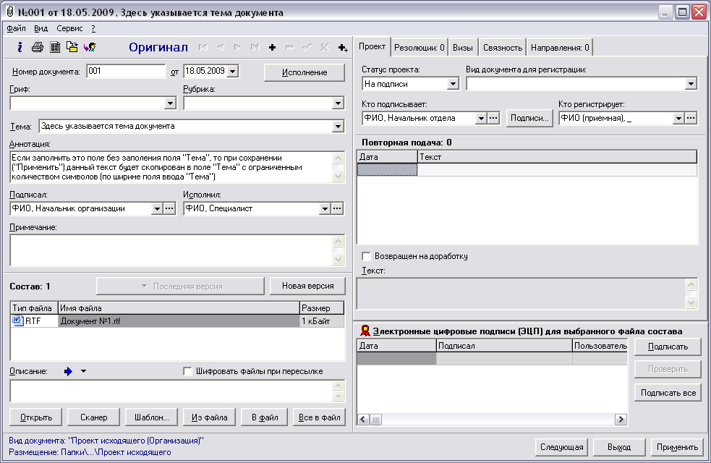
Рис. 2.3

На рис. 2.4 показан внешний вид главного окна сотрудника, готовящего проект документа. Выбрана папка, в которой создавался проект документа. В правой части окна отображаются все проекты.
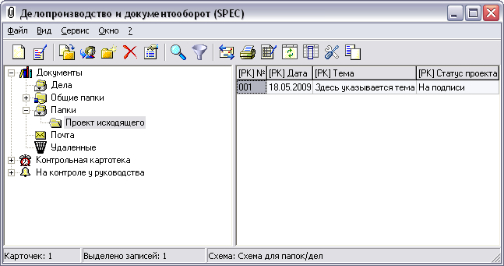
Рис 2.4.

Набор и порядок следования столбцов в таблице РК можно менять, используя команду «Столбцы…» в меню Вид. При этом появится окно (см. Рис. 2.5), содержащее два списка: Имеющиеся столбцы (перечень столбцов данных, отсутствующих в таблице) и Выбранные столбцы (перечень столбцов данных, присутствующих в таблице). Кроме того, можно менять столбцы таблицы местами при помощи мыши (нажмите на заголовке нужного столбца левую кнопку и, не отпуская ее, двигая мышь, переместите указатель на новое место колонки).
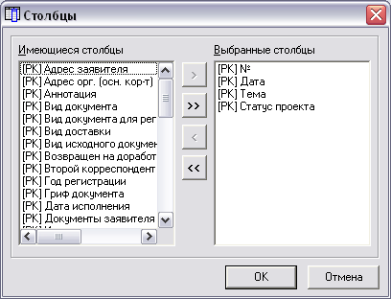
Рис. 2.5

При помощи мыши можно регулировать ширину колонок таблицы. Для этого установите курсор мыши на границе колонок в районе заголовка (курсор изменит форму), нажмите левую кнопку и, не отпуская ее и, двигая мышь, установите нужную вам ширину колонки. Можно также автоматически подстроить ширину столбца двойным щелчком левой кнопки мыши по границе между столбцами.
Все изменения, сделанные пользователем в главном окне, которые касаются состава и порядка следования столбцов, а также порядка сортировки, автоматически сохраняются и используются далее для всех папок, имеющих такую же схему столбцов (см. основную инструкцию по ДелоPro).
Далее рассмотрим случай отклонения проекта. На рис. 2.6 показано всплывающее информационное окно (настраивается в Сервис\Параметры\Интерфейс) с отображением изменения статуса проекта. Также в главном окне программы в столбце «Статус проекта» отображается «Отклонен».
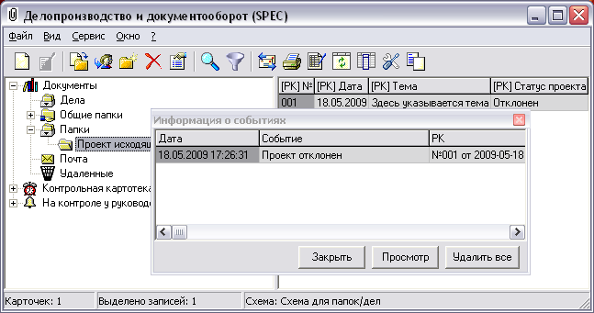
Рис. 2.6

Открыть РК проекта можно нажав кнопку «Просмотр» в информационном окне, либо из главного окна.
Просмотреть причину отклонения можно нажав на кнопку «Подписи» в РК проекта (находится между полями «Кто подписал» и «Кто регистрирует»). Внешний вид окна «Подписи проекта» представлен на рис. 2.7.
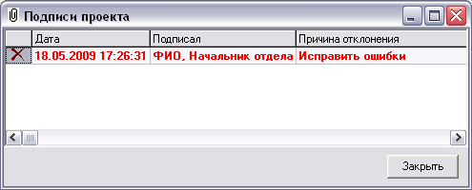
Рис. 2.7

Перед редактированием файла необходимо установить статус проекта «В работе».
Для исправления прикрепленного файла документа предназначена кнопка «Новая версия», при нажатии на которую создается копия всех файлов состава с присвоением им текущей даты и времени. Переключение между разными версиями файлов состава осуществляется с помощью кнопки слева от кнопки «Новая версия», в названии этой кнопки отображается версия файлов. Файлы состава не последней версии редактировать нельзя.
После редактирования последней версии необходимо сохранить проект и снова установить статус «На подписи» и сохранить (Рис. 2.8.).
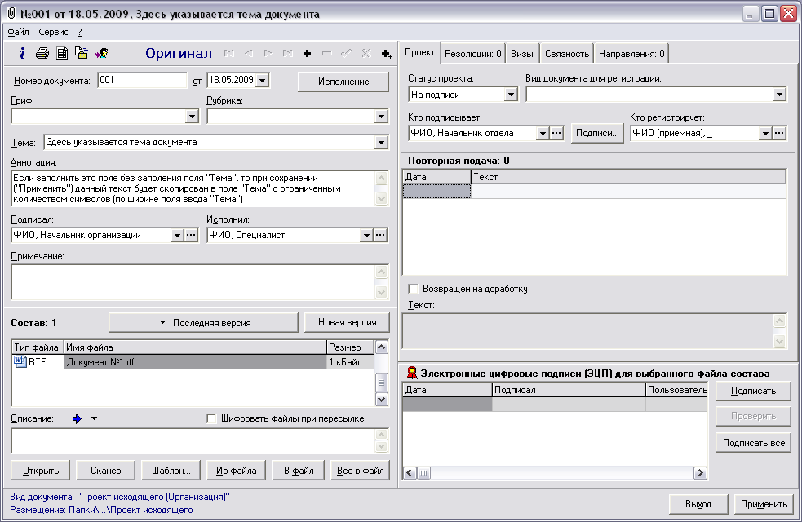
Рис. 2.8

После подписания проекта его статус изменится на «Подписан» и в поле «Электронные цифровые подписи (ЭЦП) для выбранного файла состава» появится информация о подписании файлов. Далее в поле «Кто подписывает» выбирается следующий сотрудник, подпись которого необходима, а статус проекта изменяется на «На подписи». Выбранный сотрудник так же может отклонить или подписать проект. Если проект будет отклонен, то новая версии файла будет подписана только последней ЭЦП. Просмотреть предыдущие ЭЦП можно выбрав соответствующую версию. Если проект будет подписан без отклонений, то поле «Электронные цифровые подписи» будет содержать все ЭЦП (рис. 2.9).
!!! Сотрудник, указанный в поле «Кто подписывает», имеет возможность внесения изменений в проект документа, посредствам создания новой версии файлов состава. В этом случае после подписания статус проекта будет «Подписан с изменениями».
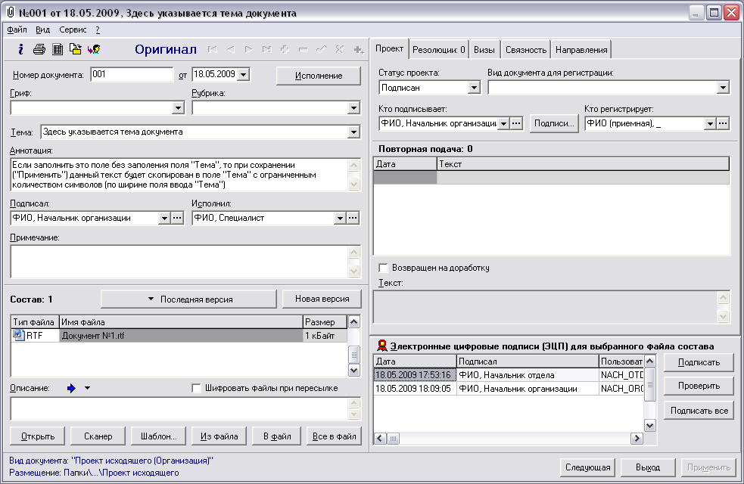
Рис. 2.9

После того, как проект будет подписан всеми необходимыми сотрудниками, его необходимо зарегистрировать.
При изменении статуса проекта на «На регистрации» проект попадает в папку «На регистрацию» к сотруднику, указанному в поле ввода «Кто регистрирует».
После регистрации проекта документа его статус автоматически изменяется на "Зарегистрирован", и в РК проекта нельзя будет вносить изменения.
При регистрации проекта документа проект может автоматически удаляться (настраивается флажком в Сервис/Параметры/Интерфейс).

3. Подпись проекта документа электронно-цифровой подписью (ЭЦП).

В главном окне программы сотрудника, имеющего право подписи ЭЦП, в дереве папок имеется папка «На подпись», в которую поступают проекты документов, в которых данный сотрудник выбран для подписи проекта. Как было сказано в главе 1, для информирования пользователя о поступлении проекта на подпись существует возможность настройки всплывающего информационного окна (настраивается флажком в Сервис/Параметры/Интерфейс).
Внешний вид всплывающего информационного окна показан на рис. 3.1. Главное окно сотрудника, имеющего право подписи ЭЦП, представлено на рис. 3.2.

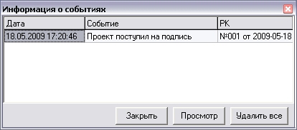
Рис. 3.1

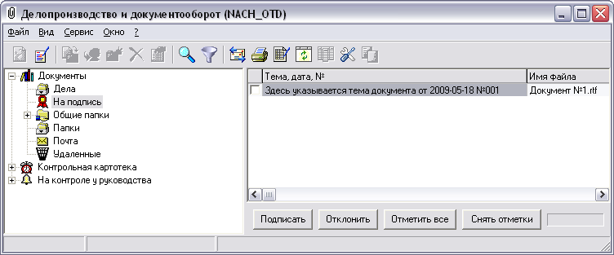
Рис. 3.2

Просмотреть РК проекта можно нажав на кнопку «Просмотр» в информационном окне, либо открыв РК из папки «На подпись». Для того, что бы просмотреть прикрепленный файл, не открывая РК проекта, необходимо в главном окне двойным щелчком ЛКМ нажать на имя файла в строке необходимого проекта документа.
РК проекта, находящегося в папке «На подпись» представлена на рис. 3.3. Просмотр файла из РК осуществляется таким же образом, как и из главного окна.
В РК проекта, находящегося в папке «На подпись», у пользователя доступны кнопки «Подписать» и «Отклонить». При нажатии на кнопку «Отклонить» появляется окно «Причина отклонения проекта», где вводится текстовая информация. Для подтверждения отклонения проекта после ввода причины отклонения, необходимо нажать кнопку ОК (рис. 3.4).
Для подписания проекта необходимо в РК проекта нажать кнопку «Подписать», установить ключ ЭЦП в системный блок компьютера и ввести по запросу pin-код ключа.
В случае необходимости самостоятельно изменить проект документа (прикрепленные файлы), необходимо нажать на кнопку «Новая версия» (будут созданы новые файлы состава). Далее откройте необходимые для редактирования файлы, внесите изменения и сохраните. Подписание новых файлов с изменениями осуществляется по принципу, описанному в предыдущем абзаце.
При необходимости просмотреть прошлые версии файлов состава, нажмите на кнопку, находящуюся слева от кнопки «Новая версия», и выберете необходимую Вам версию.
После подписания или отклонения проекта, он автоматически удаляется из папки «На подпись».

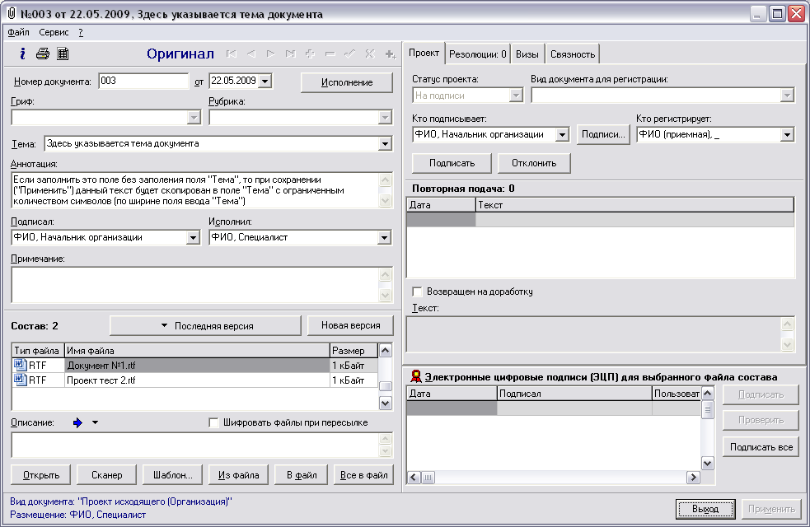
Рис. 3.3

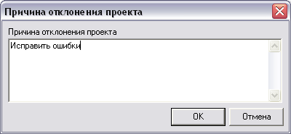
Рис. 3.4

Если в папке «На подпись» находится несколько проектов документов, то установив флажки напротив необходимых проектов, можно подписать или отклонить несколько проектов одновременно, для этого нажмите кнопки «Подписать» или «Отклонить», расположенные снизу от таблицы РК. Там же находятся кнопки для выделения всех РК и снятия выделения на всех РК, «Отметить все» и «Снять отметки» соответственно (рис. 3.2).

4. Регистрация проекта документа.

В главном окне программы сотрудника, имеющего право регистрации проекта документа, в дереве папок имеется папка «На регистрацию», в которую поступают проекты документов, в которых данный сотрудник выбран для регистрации проекта. Как было сказано в главе 1, для информирования пользователя о поступлении проекта на регистрацию существует возможность настройки всплывающего информационного окна (настраивается флажком в Сервис/Параметры/Интерфейс) (рис. 4.1).

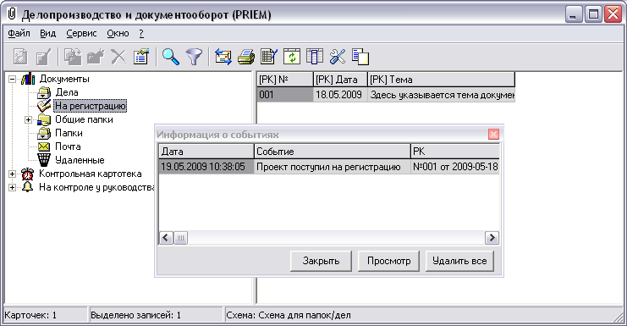
Рис. 4.1

Просмотреть РК проекта, поступившего на регистрацию, можно нажав на кнопку «Просмотр» в информационном окне, либо открыв РК из папки «На регистрацию». Внешний вид РК проекта, поступившего на регистрацию представлен на рис. 4.2.
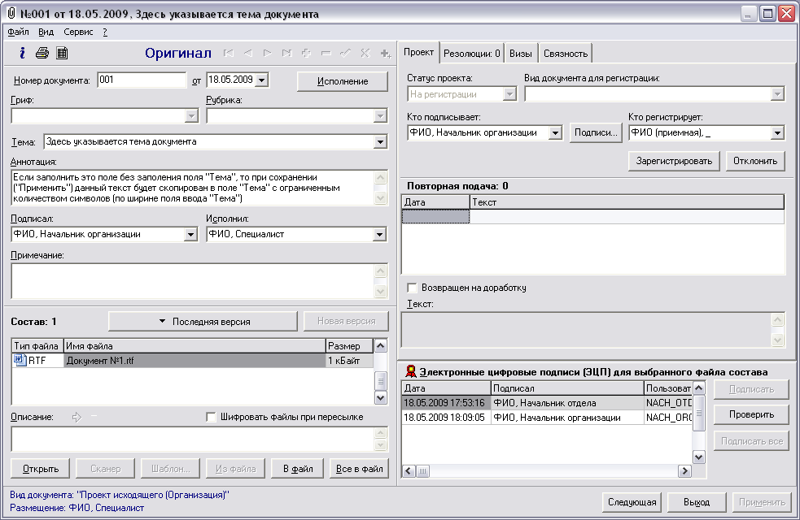
Рис. 4.2

В РК проекта документа можно просмотреть информацию о подписании прикрепленного файла ЭЦП (поле «Электронные цифровые подписи (ЭЦП) для выбранного файла состава»).
Если по каким-либо причинам проект не может быть зарегистрирован, необходимо нажать кнопку «Отклонить».
Для регистрации проекта документа нажмите кнопку «Зарегистрировать». Если в РК проекта не указан вид документа для регистрации, то появится окно, в котором необходимо выбрать вид доступного для Вас документа для регистрации (рис. 4.3).
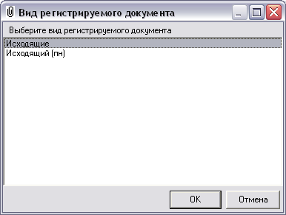
Рис. 4.3

После выбора документа для регистрации откроется новый исходящий документ, созданный на основе проекта документа с прикрепленными файлами (либо одним файлом), подписанными ЭЦП (рис. 4.4). При необходимости поля РК можно редактировать.
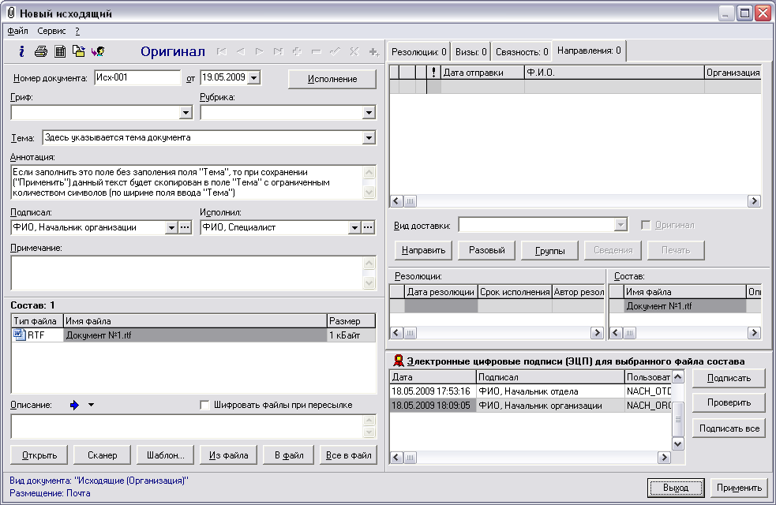
Рис. 4.4

Далее работа с РК нового исходящего документа осуществляется согласно основной инструкции по ДелоPro. После нажатия кнопки «Применить» необходимо выбрать общую папку, в которой будет сохранен исходящий документ (рис. 4.5).

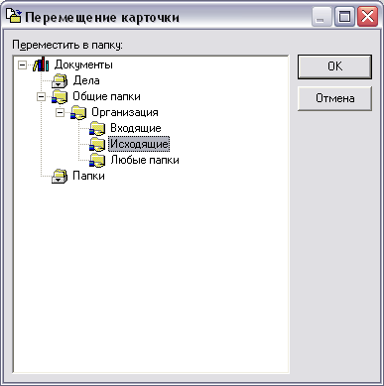
Рис. 4.5

Направлять РК можно как до сохранения в общей папке, так и после.

